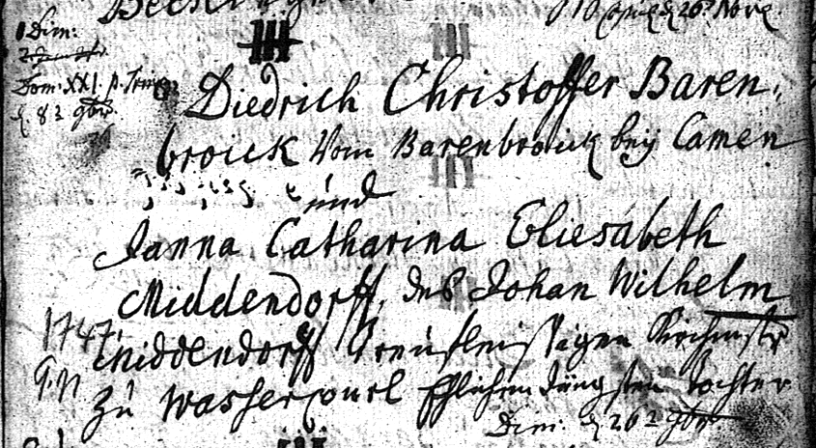

Kirchenbuch Methler 1772; ARCHION-Bild 127 in Trauungen 1713 - 1829“
Abschrift:
„1 Dim: (d.i. Dimission, KJK) Dom(inica, Sonntag, KJK) XXI p(ost) Trin(itatis, 31.10.1772, KJK)
Diedrich Christoffer Barenbroick vom Barenbroick bey Camen und Janna Catharina Eliesabeth Middendorf des Johan Wilhelm Middendorff treufleißiger Kirchenmstr. zu Wassercurl eheliche jüngste Tochter. Dim(ission) 26^{ter} 9br (September, KJK) Randnotiz 1747 9.11. (ist das Taufdatum der Braut, KJK)“.

Anmerkung: Das Dimissionsjahr scheint auf den ersten Blick zweifelhaft, da diese Kirchenbuchseite die Überschrift 1773 trägt. Tatsächlich beginnt der Jahrgang 1773 aber erst auf den folgenden ARCHION-Seite 128. Getraut wurde das Paar in Kamen am 26. November 1772 s.d.)

